Муниципальное автономное дошкольное образовательное учреждение – детский сад № 34 «Светлячок» комбинированного вида
г. Кызыла Республики Тыва

Консультация для родителей
«Логопед волшебник или строитель?»
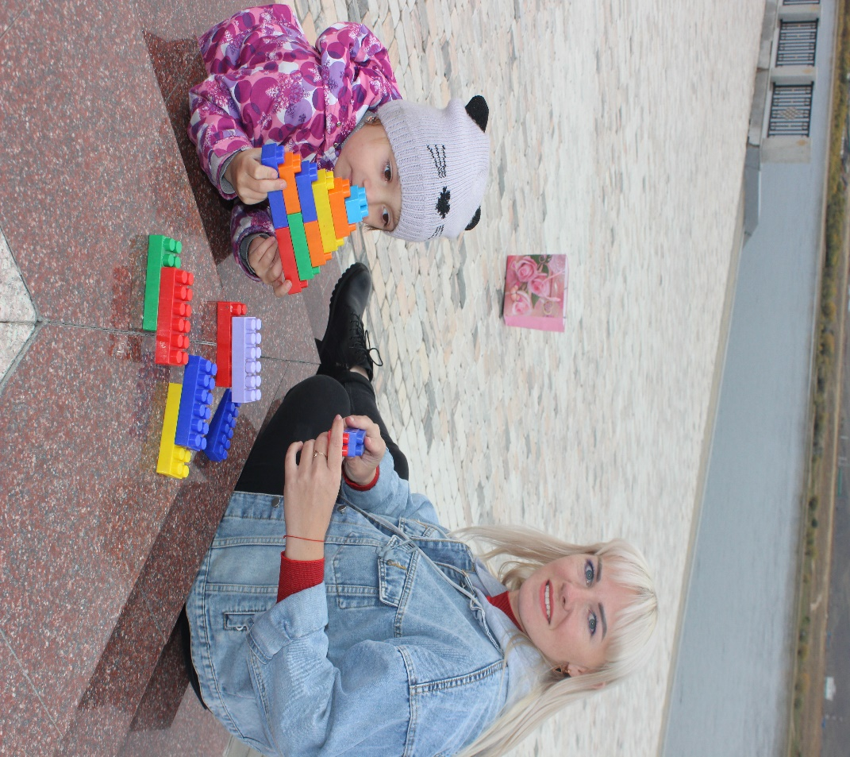

Подготовил учитель-логопед:
Чухарева Н.Е.

Кызыл 2021 год.
Логопед волшебник или строитель?
Разговор мамочек- подружек:
- Представляешь, мне дали знакомые телефон логопеда, как сказали, хорошего.
-Да, и что, помог Вам?
- Мы сходили на несколько занятий и изменений никаких. Плохой логопед!
Я думаю, что не все так просто. Заглянем на логопедическую кухню.
Когда, чаще всего идут к логопеду? Правильно! Перед первым классом! А хорошо говорить и выговаривать все звуки родного языка ребенок должен к 5-6 годам. В 3 года, желательно, проконсультироваться с логопедом и делать это ежегодно, чтобы не упустить время и вовремя скомпенсировать отклонения в речи от возрастной нормы.
Речь — это высшая психическая функция человека и она ложится как «крыша» на дом. А если у этого дома нет «крепкого фундамента», «стены-из соломы», «цемент из пластика», а окон и вовсе нет, то, на что класть «крышу»?
Скорее всего у ребенка, которого привела мамочка с определенным запросом, просто не был построен «фундамент», состоящий из: хорошей памяти, восприятия, ощущения, внимания, мышления. Не стояли надежные «стены» из: связной речи, активного и пассивного словаря. Скрепляющий «цемент» был из: плохо-развитой мелкой и крупной моторики. А «окна»: звукопроизношение, фонематическое восприятие, фонематический анализ и синтез, слоговая структура, грамматический строй, письмо и чтение и вовсе некуда было вставлять! Куда класть красиво покрашенную, «крышу»- связную развернутую речь?
Логопед — это в первую очередь строитель, а уже по итогу работы настоящий волшебник. В этом не раз убеждались родители, которые помогали и были по-настоящему замотивированы в результате.
Первые занятия с логопедом — это всегда налаживание контакта, между коррекционным педагогом и ребенком. Для занятий с взрослым, этот этап не требуется, так как взрослые люди замотивированы на красиво говорить те или иные звуки или избавиться от заикания.
Малыш идет на танцы, рисование, борьбу, плаванье и на другие кружки, и понимает зачем он туда ходит и чему он там научится, а когда его ведут к логопеду, то желание есть у родителя, а ребенку и «так хорошо».
После того как налажен контакт, логопед начинает формировать связную речь у ребёнка, а затем ставать звуки, так как мы общаемся словами и предложениями, а не говорим отдельные звуки в повседневной жизни: «А, Ы, У, Р, З. К» и т.д.
Логопед, выстраивает индивидуальный речевой маршрут, в зависимости от результатов диагностики и возраста ребенка. Звуки в речи малыша появляются не все сразу, а постепенно к 6 годам. В первый год жизни ребенок должен научиться выговаривать звуки: «А, О, Э, П, М, Б» и простые слова: мама, папа, баба, лапа. В 2-3 года появляются звуки: « И, Ы, У, Ф, В, Д, Т, Н, Г, К, Й, Х» и словосочетания из 2-х слов: «собачка Ав-Ав,» «корова Му-Му» и другие. В 3- 4 года рождаются звуки: «С, З, Ц, Ч, Щ». В 4-5 лет появляются в речи ребёнка звуки: «Л, Ш, Ж». И только в 6 годам, у ребенка появляется, единственный в нашем язык - вибрант, звук: «Р
Проводя диагностику, логопед обязательно спросит у мамы, как проходила ее беременность, при каких обстоятельствах родился ребенок, сразу-ли закричал, была-ли у малыша гипоксия, послеродовые травмы, как прошёл первый год жизни: когда начал держать головку, переворачиваться, , сидеть, ходить, гулить, лепетать. Собирая такие сведения, логопед с точностью определит, когда произошел сбой с речью и что на это повлияло.
Еще известный педагог В.А. Сухомлинский говорил: «Речь ребенка на кончиках пальцев», и от того, насколько хорошо развита у ребенка мелкая моторика, на столько совершенны его речь и ум.
Логопед проверит у малыша, не только мелкую моторику, но и крупную, так как она формируется раньше по возрасту. Пробы для каждого возраста, обязательно будут разные и диагностика проведена в игровой форме, верь в дошкольном возрасте ведущая деятельность-игровая, а мышление-наглядно-образное.
Если ребенок был у врача невролога, то обязательно скажите логопеду об этом, он попросит выписку и изучит заключение, проанализирует диагноз. Практика показывает, что бывает как раз наоборот, сначала приходят к логопеду, а потом он уже советует посетить врача-невролога, если видит сильные нарушения по речи или другим показателям.
В заключении, хочется спросить, разве волшебник будит проходить такой длинный путь и выяснять все мелочи о ребенке, чтобы сотворить чудо?
Думаю, нет! А вот когда , ваш малыш, скажет заветное слово : «мама», произнесет звук «Р» или перестанет заикаться, благодаря логопеду-это и будет настоящим чудом!
С любовью, Ваш логопед!

